**CURRICULUM VITAE**

# I. DATOS PERSONALES

* APELLIDOS Y NOMBRES : CORONADO MARTINEZ MATHYAS
* EDAD : 23 AÑOS
* FECHA DE NACIMIENTO : 17-10-2000
* ESTADO CIVIL : SOLTERO
* IDIOMAS : CASTELLANO

INGLES - BÁSICO

* DOMICILIO : Av-Nicolas Ayllón-3378 - Ate- Lima
* CELULAR : 931038431
* CORREO ELECTRONICO : mathyascoronado@gmail.com

75018052@continental.edu.pe

* Portafolio web : <https://mathyascoronado.netlify.app/>

# II. ESTUDIOS REALIZADOS

ESTUDIOS SUPERIORES : BACHILLER - Universidad continental - ------------------------------------------------ Ingeniería de sistemas e informática - 2019 – 2023

RENDIMIENTO ACADÉMICO: Perteneciente al Tercio Superior

**III.** TECNOLOGÍAS

* Desarrollo web con Php puro (intermedio)
* Desarrollo web Php con Laravel (intermedio)
* Desarrollo móvil con Android Studio – java (básico-intermedio)
* Desarrollo web con Python Django (básico)
* JavaScript (Intermedio)
* C# .net (básico)
* Nest Js (básico)
* Python (básico)
* Java (básico-intermedio)
* Bootstrap (intermedio - Avanzado)
* HTML (avanzado)
* CSS (intermedio)
* MySQL (Básico- intermedio)
* SQL (Básico)
* Git (básico - intermedio)
* Adalo (intermedio)

# IV. EXPERIENCIA LABORAL

Experiencia de más de 1 año en programación web con php, html, css, JavaScript, boostrap, Laravel.

* RIVAS DENT – RECEPCIONITA 2020
* RIVAS DENT – ENCARGADO DE TICS, SOPORTE TECNICO Y DESIGNADO PARA LA CREACIÓN DE UNA PAGINA WEB – 2022
* SOGU CONSTRUCTORA – PROGRAMADOR JR- PHP - 2023(6 meses)
* TRABAJOS DE FREELANCER CON DISTINTOS SISTEMAS QUE SE PUEDEN VISUALIZAR EN MI PORTAFOLIOS.
* VECINOS 360° - PROGRAMADOR JUNIOR – FULL STACK PHP (abril 2024 - Actualidad)

# V. FORMACIÓN COMPLEMENTARIA

* **ESTRUCTURA DE DATOS** 
  + UNIVERSIDAD TECNOLÓGICA DE LOS VALLES CENTRALES DE OAXACA – MEXICO (VIRTUAL). 2 0 2 0 (Estructura de datos con c++).

* **PYTHON BÁSICO – INTERMEDIO** 
  + UNIVERSIDAD NACIONAL DE PIURA .13 enero-6 marzo 2021 (fundamentos de Python y análisis de datos básico).

* **INVERSIÓN Y EMPRENDIMIENTO** 
  + ABC del BCP. julio 2022(inversiones, emprendimientos, capital).

* **DESARROLLO WEB CON PYTHON DJANGO** 
  + PONTIFICIA UNIVERSIDAD CATÓLICA DEL PERÚ .19 agosto - 21 setiembre 2022(fundamentos de desarrollo web, base de datos MySQL, sistema de control de versiones GIT).

* **CCNAv7: INTRODUCCIÓN A REDES COMPUTACIONALES** 
  + CISCO NETWORKING ACADEMY. 15 enero 2023

(Configurar los switch y dispositivos finales, Configurar los routers para habilitar la conectividad de extremo a extremo entre dispositivos remotos, Crear esquemas de direccionamiento IPv4 e IPv6 y verificar la conectividad de red entre dispositivos).

* **PROGRAMACIÓN WEB CON PHP** 
  + ISI – INSTITUTO INTERNACIONAL DE SOFWARE. 06 MARZO - 05 mayo 2023 (fundamentos de PHP, cruds con php, base de datos MySQL, modelo vista controlador, Bootstrap).

* **PROGRAMACIÓN WEB CON LARAVEL - PHP** 
  + ISI – INSTITUTO INTERNACIONAL DE SOFWARE. 17 agosto- 19 noviembre

2023

(fundamentos de PHP, cruds con laravel php, base de datos MySQL, modelo vista controlador con laravel).

# VI. HABILIDADES BLANDAS

* Habilidad de comunicación.
* Buenas relaciones interpersonales.
* Honesto y comprometido.
* Autodidacta
* Mejora continua

# VII. PRACTICAS PREPROFESIONALES

CONTRUCTORA SOGU – HUANCAYO – AREA DE TICS – desempeñándome como programador jr- php. 18 enero 2023 – 18 abril 2023

# VIII. REFERENCIAS PERSONALES

* CARLOS RIVAS MEDINA – CIRUJANO DENTISTA Y DUEÑO DE RIVAS DENT

CEL. 964 679 720.

* HECTOR LA ROSA VERA – SUPERVISOR DE TICS EN SOGU CONSTRUCTORA.

CEL. 955 855 510

# IX. CERTIFICADOS DE TRABAJO

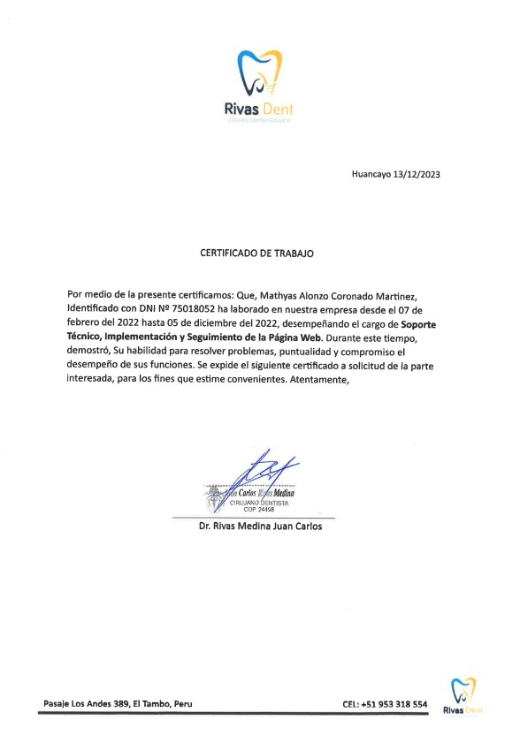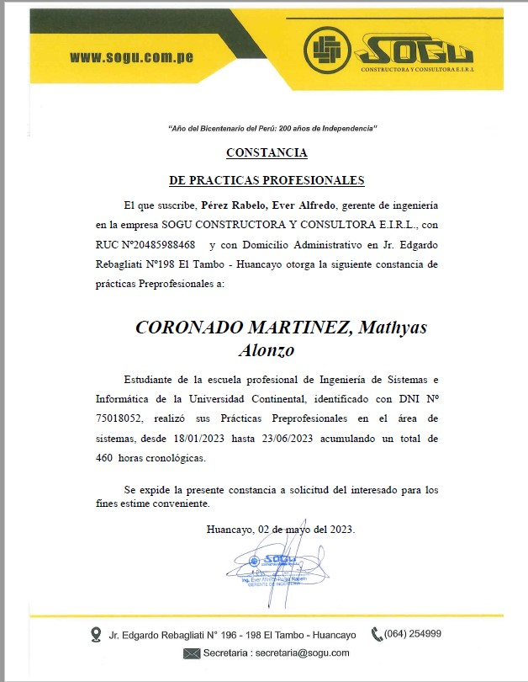

# X. CERTIFICADOS DE ESTUDIOS



